


PROCEDURE DE LABELLISATION :

Le dossier de labellisation est à déposer auprès du comité régional qui examine les dossiers et donne son avis. Après consultation du comité régional, la décision finale de labellisation reviendra ensuite à la commission de labellisation Séjours et Voyages. De plus, un comité « simplifié » de labellisation se réunira 3 fois par an afin de traiter les dossiers déposés. (Cf tableau ci-dessous)
- Une fois obtenu, le label est valable pour 1 an, jusqu’à la prochaine commission.
- En cas de non-renouvellement du label, le club ou le comté ne pourront plus utiliser la marque « Stages et Séjours FFC » ni communiquer autour du label.

Organisation des demandes de labellisation :

Commission « Label Séjour et Voyages » | Comité simplifié de labellisation
1 fois par an en décembre | 3 fois par an en février, mai, et juin
Composée de :  - De la Directrice Administrative et Financière (DAF)  - Du Directeur Technique National Adjoint (DTN A) en charge du Développement et des Territoires  - De 2 assistants administratifs de la DTN  - Un représentant de la direction juridique  - D’un élu représentant le Bureau Exécutif  - De deux élus représentant les comités régionaux et départementaux | Composé de :  - Du Directeur Technique National Adjoint (DTN A) en charge du développement et des Territoires  - De 2 assistants administratifs de la DTN  - D’un élu de la FFC

Dossier de demande à déposer au plus tard le : | Dates de réunion du Comité simplifié de labellisation : | Dates de réunion de la Commission de labellisation : | Label valable Jusqu’à la Commission de labellisation (année N+1)
Fin mars 2024 | Avril 2024 |  | Novembre 2025
Fin novembre 2024 |  | Début décembre 2024 | Novembre 2025
Fin mars 2025 | Avril 2025 |  | Novembre 2026
Fin novembre 2025 |  | Début décembre 2025 | Novembre 2026

Conditions préalables à la candidature au label « Séjours et Voyages »

- Seuls les clubs et comités de la FFC qui ont bénéficié de projets accompagnés dans le cadre du Projet Sportif Fédéral (PSF) que la FFC a contractualisé avec l’Agence Nationale du Sport pourront candidater. En effet ces structures dans le cadre du PSF ont déjà démontré leur capacité à développer des projets, et bénéficient d’une assise financière déjà contrôlée
- Seuls les clubs ou comités employeurs d’éducateurs sportifs en règle et répondants aux conditions de l’article L 212-1 du Code du Sport, ou faisant appel à des éducateurs prestataires déclarés dans les mêmes conditions (Code du Sport), de préférence affiliés au syndicat des Moniteurs Cyclistes Français (MCF) peuvent prétendre au label
- Les clubs et comités devront fournir les bilans financiers des années N-1 et N-2 ainsi qu’un budget prévisionnel de l’année N intégrant les activités de stages et séjours

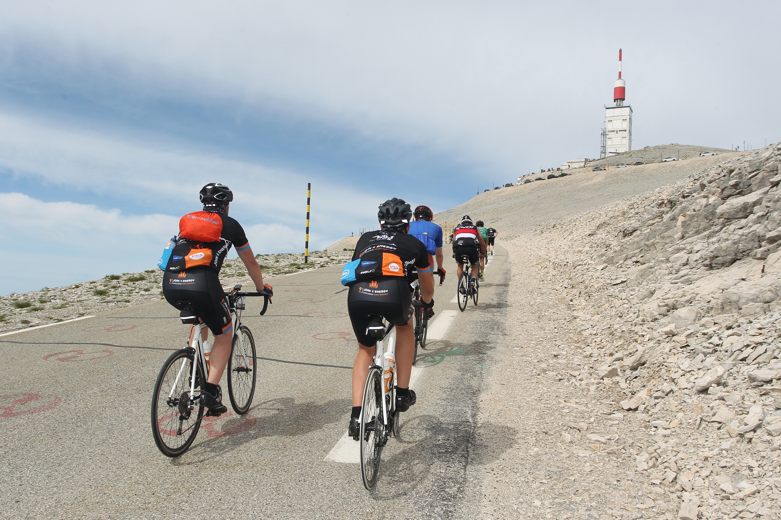
Engagements moraux et financiers du label « Séjours et Voyages »

La FFC s’engage à fournir aux clubs et comités dont la candidature a été validée en commission :
- Une fiche technique précisant les conditions d’utilisation des outils mis leur disposition :
  - L’outil de budgétisation (format excel)
  - La plateforme de vente Sportsnconnect
  - Le template (format powerpoint) des stages académie, et des séjours adultes
  - Les Conditions Générales de Vente des séjours (CGV)
- Une journée de formation annuelle à l’utilisation de ces outils, et d’information des conditions de couvertures des contrats d’assurance de la FFC
- Une exposition permanente des séjours portés par les clubs ou comités dans son catalogue (disponible sur le site de la FFC et sur ses réseaux sociaux), sans distinction entre les séjours FFC nationaux et ceux portés par les bénéficiaires du label « Séjours et Voyages »
- Une mise en avant des séjours à travers la communication fédérale (newsletter, réseaux sociaux, évènements sportifs, salons), et extra-fédérale (par le biais de ses partenaires)
- Les assurances, agréments et licences nécessaires à l’organisation d’un séjour
- L’accompagner et la facilitation des démarches de prises de licence FFC pour les clients non licenciés des clubs et comités labellisés
Les clubs et les comités labellisés s’engagent, pour chaque séjour porté, à :
- Fournir à la FFC la liste et une copie de la carte professionnelle des intervenants au sein de l’équipe technique d’encadrement
- Fournir la liste des prestataires qu’ils comptent mobiliser pour mettre en œuvre leur offre de stages et de séjours, en ayant préalablement vérifié leur conformité réglementaire selon leur champ d’activité (hôtels, restaurants, transporteurs, activités annexes, etc.)
- Fournir à la FFC le budget prévisionnel et le tableau de budgétisation dûment rempli du séjour
- Renseigner l'échéancier de leurs paiements d'arrhes et restes à payer, et de leur calendrier d'inscription pour s'assurer qu'il n'y ait pas un décalage trop important entre leurs dépenses et leurs recettes
- Utiliser la plateforme de vente Sportsnconnect pour la vente et les inscriptions dont les conditions de reversement financiers sont les suivants :
  - 2,5% du Chiffre d’Affaire prélevés et conservés par Sportsnconnect
  - 4,5% du Chiffre d’Affaire prélevés par Sportsnconnect et reversés à la FFC
  - L’option « annulation et rapatriement » souscrite par le client prélevée par Sportsnconnect et reversée à l’assureur
- Respecter et faire signer aux participants les conditions générales de vente des séjours FFC
- Respecter l’éthique, les règlements et l’image de la FFC (statuts de la FFC)
- Réserver des établissements labellisés ACM (Accueil Collectif de Mineurs) pour les mineurs
- Utiliser les supports de communication et de conception (Template) fournis par la FFC
- Respecter les modalités financières préconisées par la FFC afin de conserver la cohérence des prix de l’offre proposée

DEMANDE DE LABELLISATION – Séjours et Voyages FFC
Stages et Séjours

Le club ou le comité candidat :
Club Comité départemental Comité régional

Nom du club ou du comité candidat :
Numéro FFC du club ou du comité candidat :
Nom et prénom du responsable de la structure :
Statut du responsable de la structure :
Adresse postale de la structure :
Numéro de téléphone du responsable :

La structure a-t-elle bénéficié de projets accompagnés dans le cadre du PSF (Projet Sportif Fédéral) que la FFC a contractualisé avec l’Agence Nationale du Sport ?
Oui Non
Si oui, le ou lesquels ?
Numéro de dossier :

Expériences dans le domaine du tourisme, du voyage à vélo, ou dans l’encadrement et l’organisation de séjour ?
Oui Non
Si oui, décrivez-les brièvement :

Le club fait acte de candidature au label Séjours et Voyages:
Et s’engage à :
Respecter les accords moraux et financiers

Fait le / / À
Signature du président du club :

STRUCTURE ET PROJET PORTE

PRESENTATION DE LA STRUCTURE (à remplir par la structure demandeuse)
Descriptif de la structure
Moyens matériels de la structure
Moyens humains de la structure

PRESENTATION des Stages et Séjours envisagés (à remplir par la structure demandeuse)
Planning prévisionnel du ou des séjours portés (nb de jours, activités proposées, etc.)
Publics concernés et effectifs envisagés
Équipe d’encadrement | Encadrant 1, fonction :  Nom et Prénom :  Diplômes et numéro de carte pro :
Encadrant 2, fonction :
Nom et Prénom :
Diplômes et numéro de carte pro :
Encadrant 3, fonction :
Nom et Prénom :
Diplômes et numéro de carte pro :
Encadrant 4, fonction:
Nom et Prénom :
Diplômes et numéro de carte pro :
Identification des prestataires envisagés (hôtels, restaurateurs, autres.) | Hébergements :  Restauration :  Transporteurs :  Autres (préciser la nature) :  Activités annexes :

Le contenu du dossier (cases à cocher par le club ou comité demandeur), à adresser au comité régional :
Le présent dossier complété et signé
Bilans financiers de la structure N-2
Bilans financiers de la structure N-1
Budget prévisionnel année N incluant les Stages et séjours
Budget prévisionnel du ou des séjours portés (peut être fourni après validation des commissions)
Echéancier de paiement et calendrier des inscriptions (peut-être fourni après validation des commissions)
Une photocopie des cartes professionnelles des éducateurs intervenants prévus sur le ou les séjours (la liste des intervenants sera mise à jour lors de la validation du séjour)
Présentation du ou des séjours organisés (sera mise à jour lors de la validation du séjour)

--------------------------------------------------------------------------------------------------------------------------------------
(cadre réservé au comité régional)
AVIS DU COMITE REGIONAL
Favorable | Défavorable
Commentaires :

Date : / /
Signatures :
Du Président du comité régional : du (CTS ou son représentant) :

--------------------------------------------------------------------------------------------------------------------------------------
(cadre réservé à la FFC)
AVIS DE LA COMMISSION DE LABELLISATION
Favorable | Défavorable
Commentaires :

Date : / /
Signature :
Du DTN adjoint au développement : Elu fédéral :

